（個 人） （ 報告 ： 今 田）
山（山域・ルート） 岩手県 薬師岳1644.7m 早池峰1917m
上り小田越ルート 下り川原の坊ルート

【日時】23年6月28日（木）～ 6月29日（金）（ １泊 ２日）
【メンバー】
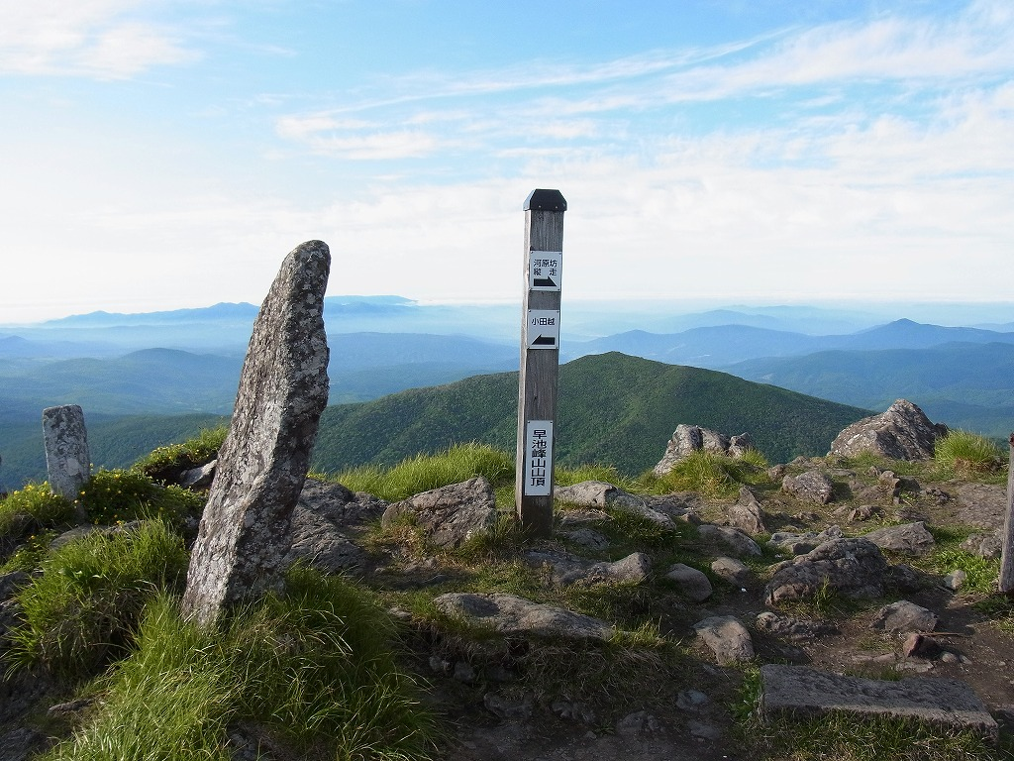

今 田（計 １名）
【行動記録】
13;15川原の坊駐車場14:00小田越分岐
15:15薬師岳山頂16:45小田越山荘3:00起床4:00小田越山荘発6:10早池峰山頂9:00川原の坊駐車場
28日上り1.5時間 下り1時間
29日上り2.1時間 下り2.5時間
【装備・食料等】
ヘッドランプ、雨具、防寒衣、コンパス、地図、シュラフ、バーナー、燃料
マット、コッヘル、ポリタンク、着替え、熊よけ鈴、携帯電話、飲料水１．５L
食事用水２L
【感想】
川原の坊からの車道を歩いていると右手に柔らかな稜線の薬師岳が見えてきた秋田の森吉山を彷彿させるやさしく端整な山容、マイヅルソウ、オサバクサが咲いている登山道を抜け中腹の岩陰にはヒカリゴケがあり、オオシラビソ、ハイマツ帯になると大きな岩の岩稜になり、山頂付近の大岩にコケモモが群生し高山植物が小さく可憐な花を見せてくれた。
さわやかな風が吹く山頂からは、明日登る早池峰山が堂々とした長い稜線をみせていた。山荘の中はきれいに片付けられており気持ちよく過ごす事が出来た。
予定を1時間早め4時山荘を出発、朝日を浴びる山肌と、振り返れば薬師岳。
ウグイスやヒバリが岩の上で鳴いており、残雪の鳥海山、宮古湾などを望むことができた。山頂にて初老の方と山の話をした、百名山を制覇したとか・・。
急峻な川原坊コースを下山するのはちょっと危険過ぎた、ザレた岩は落石しやすく、御座走りを過ぎるまで慎重にゆっくり降りた。
所々にミヤマアズマギク、チングルマ、ミヤマオダマキなど高山植物がかわいい姿をみせていた。
コメガモリ沢で顔を洗い、汗がしょっぱかったが冷たくてとても気持ちが良かった。
下山してから、続々と登山者が押し寄せ人気の高さが良く分かった。
予定より1時間早く出発し、時間に余裕があったので慌てずゆっくり行動できた、次回からは山の歴史や岩石、高山植物などもっと調べてから山行に望もうと思う
2日間天候に恵まれ、風も穏やかで気持ちの良い山行であった。

